BAB III
ANALISIS DAN PERANCANGAN

Analisis
Analisis adalah Tahap analisis dilakukan untuk menemukan masalah dalam proses bisnis dengan mempelajari sistem.

Identifikasi Masalah
Pendataan anggota dewasa pramuka di Kwartir Cabang Kota Malang masih dilakukan secara manual. Ini termasuk pengumpulan berkas dan beberapa masalah yang terjadi. Masalah yang ditemukan peneliti adalah sebagai berikut::
- Karena dokumen yang dikumpulkan berupa kertas lembaran, data kadang-kadang hilang karena sistem pendataan manual..
- Proses digitalisasi data pembina membutuhkan waktu yang lama, sehingga petugas harus memverifikasi berkas yang terdaftar di buku penomoran ijazah dan sertifikat, jika tidak ada di buku tersebut maka berkas akan ditolak oleh Kwartir Cabang Kota Malang.
- Setiap pengurus administrasi di tingkat Kwartir Ranting (kelurahan ) dan Kwartir Cabang (kota ) dilibatkan dalam proses pengajuan pendataan anggota dewasa kembali.
- Setelah terdaftar di Kwartir Ranting, Kwartir Ranting akan mendapatkan surat rekomendasi untuk melanjutkan pendataan di tingkat Kwartir Cabang Kota Malang, yang membutuhkan waktu sekitar 1 bulan.

Pemecahan Masalah
Untuk menangani masalah yang telah disebutkan di atas, aplikasi pendataan anggota dewasa pramuka dibuat di Kota Malang. Sistem ini akan memiliki beberapa kelebihan, antara lain:
- Mempermudah pendataan anggota pramuka dewasa di Kota Malang
- Menghemat dana untuk pendataan anggota pramuka dewasa di Kota Malang
- Membantu staf Kwartir Ranting dan Kwartir Cabang mendaftarkan anggota dewasa menggunakan data yang telah dikumpulkan
- Mempermudah pendataan anggota dewasa yang menjadi pembina di sekolah gugus depan masing-masing agar mereka tahu di mana mereka mengajar atau melatih.

Perancangan
Untuk perancangan sistem akan menggunakan model UML (Unified Modeling Language). Berikut dan diagram UML yang akan mendeskripsikan sistem yang akan dibangun:

Perancangan Sistem
Untuk perancangan sistem akan menggunakan model UML (Unified Modeling Language). Berikut dan diagram UML yang akan mendeskripsikan sistem yang akan dibangun:

Use Case

Diagram yang menjelaskan siapa saja yang menggunakan sistem disebut "Use Case", dan diagram ini digunakan dalam penelitian ini.:
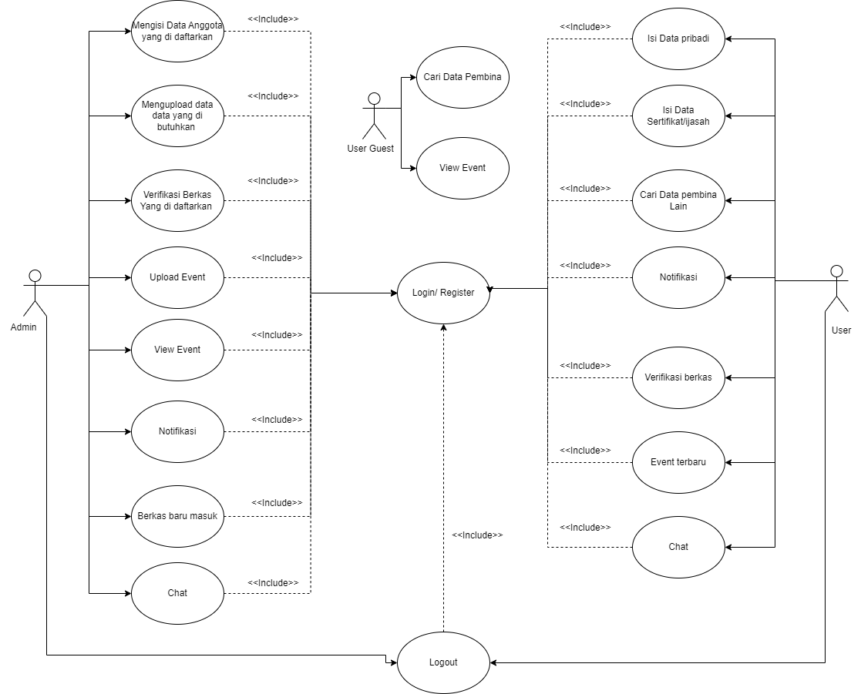
Gambar 3. 1 Usecase DiagramAdmin

Pada usecase diagram ini Ada tiga(3) aktor dalam usecase diagram ini, yaitu pengguna atau user, yang dapat melakukan registrasi, login, mengubah data, mengunggah foto atau gambar data yang dibutuhkan, mencari data anggota dewasa, dan melihat kegiatan yang akan datang. Yang berikutnya adalah peran kedua, petugas manajemen. Petugas manajemen memiliki kemampuan untuk login, memverifikasi data berkas, mendaftarkan anggota dewasa yang belum terdaftar, dan mengunggah banner kegiatan yang akan datang. Yang berikutnya adalah peran ketiga, pembina atau anggota dewasa, yang dapat melakukan registrasi, login, mengubah data, dan mengunggah kegiatan yang akan dilakukan di gugus depan masing-masing. Untuk lebih detail sebagai berikut :
- Pihak Kwartir Cabang atau Ranting selaku admin
Pihak Kwartir Cabang dan Kwartir Ranting selaku admin guna mempermudah pendataan bagi anggota dewasa yang berada di sekitar territorial agar mempermudah melakukan pendataan bagi anggota dewasa yang tidak bisa menggunakan gadget atau Smartphone.
- Anggota dewasa atau Pembina Selaku User
Anggota dewasa yang selaku user bisa melakukan pendaftaran profil mereka dari data diri, berkas yang mendukung dan tempat membina di wilayah Kota Malang maupun kabupaten Kota Malang dan mengunggah event yang akan dilaksanakan di gugus depan seperti kegiatan lomba antar sekolah tingkat penggalang maupun tinggat penegak.
- User Umum
Anggota pramuka di Kota Malang bisa menggunakan aplikasi tersebut dengan tujuan untuk mencari informasi pembina, Satuan Karya ,dan Kesatuan Khusus maupun informasi mengenai kegiatan yang di adakan oleh Kwartir Cabang maupun gugus depan seperti perlombaan ,Latihan gabungan dan lain-lain di masing-masing sekolah yang berada di Kota Malang.

Activity Diagram

diagram yang menunjukkan proses yang terjadi pada salah satu fungsi yang memiliki alur yang kompleks yang tidak dapat dijelaskan pada Use Case.
- Activity Diagram Registrasi
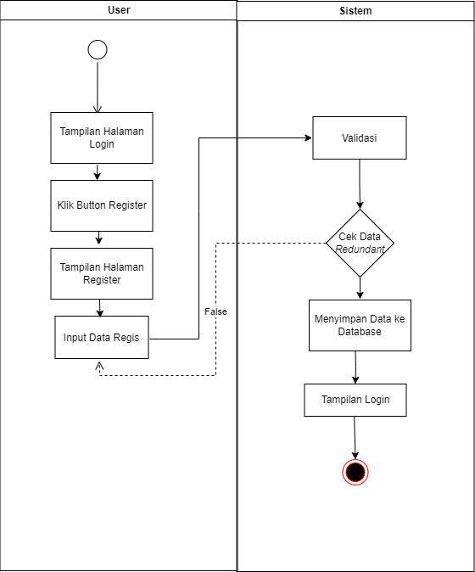
Gambar 3. 2 Activity Diagram Registrasi
Pada Activity Diagram ini menjelaskan bagaimana proses registrasi untuk pengguna baru. User melakukan pendaftaran dengan mengisi data yang sudah ditentukan oleh sistem.

- Activity Diagram Login
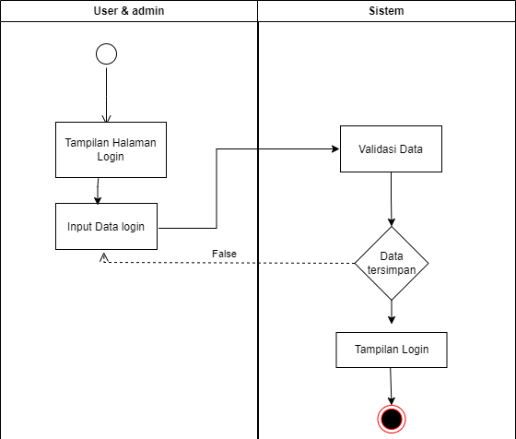
Gambar 3. 3 Activity Diagram Login User dan admin
Pada Activity Diagram ini menjelaskan bagaimana proses login bagi user dan admin. Proses ini merupakan proses validasi data yang telah di daftarkan di sistem. Lalu sistem melakukan pengecekan jika data tidak benar maka pengguna mengisi kembali data yang benar jika data sudah benar maka user akan di tampilkan menu halaman awal

- Activity Diagram Input Data

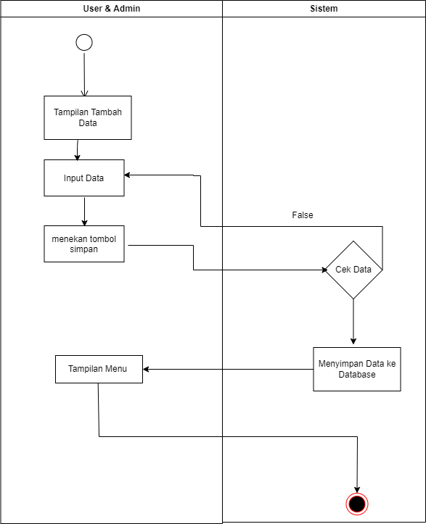
Gambar 3. 4 Activity Diagram Input Data
Pada Activity Diagram ini menjelaskan bagaimana proses Input Data untuk User dan Admin. User atau admin dapat melakukan pendataan anggota dewasa pramuka dengan mengisi data yang sudah ditentukan oleh sistem.

- Activity Diagram Edit Data
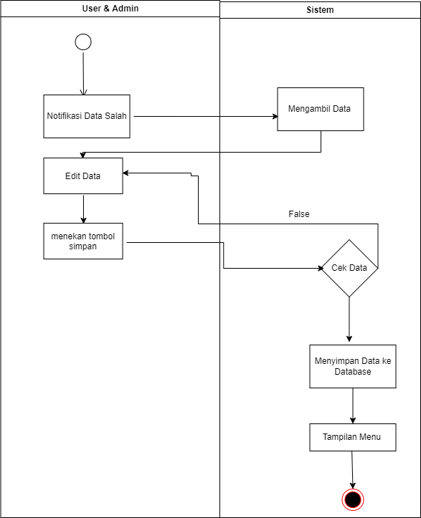
Gambar 3. 5 Activity Diagram edit
Pada Activity Diagram ini menjelaskan bagaimana proses Ketika data yang didaftarkan oleh User terjadi kesalahan . user atau admin dapat melakukan edit data yang salah.
- Activity Diagram Accept atau Reject Data
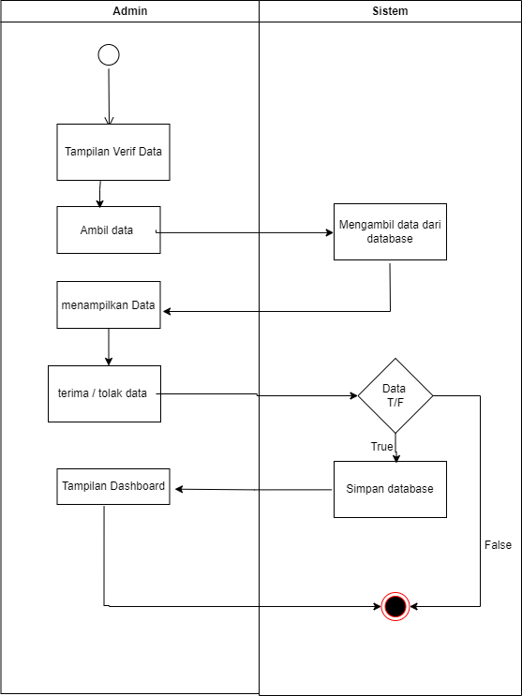
Gambar 3. 6 Activity Diagram accept atau reject data
Pada Activity Diagram ini menjelaskan bagaimana proses validasi data untuk pengguna baru. User melakukan pendataan dengan mengisi data yang sudah ditentukan oleh sistem.

- Activity Diagram Search
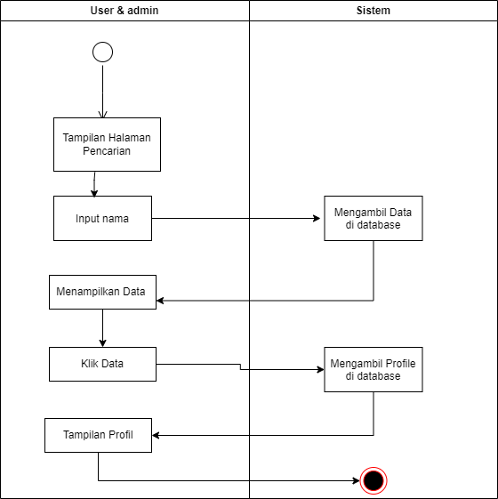
Gambar 3. 7 Activity Diagram Search Data
Pada Activity Diagram ini menjelaskan bagaimana proses View data User yang lain . User dapat melihat semua data anggota dewasa maupun Pembina lain yang sudah ter data di sistem dan dapat mengetahui data dengan detail
- Activity Diagram Add Event
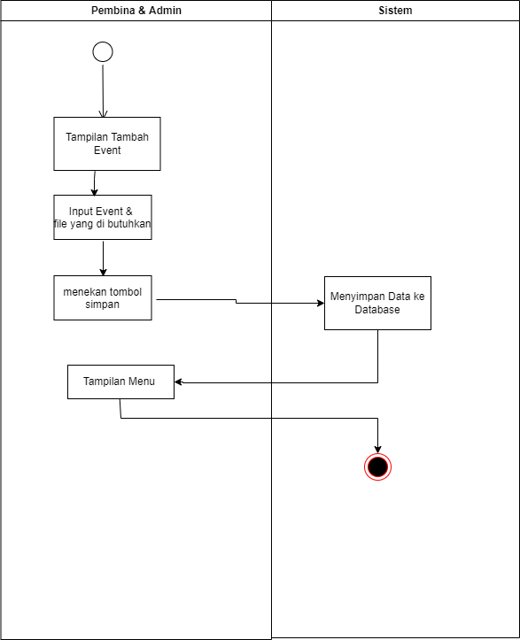
Gambar 3. 8 Add Event
Pada Activity Diagram ini menjelaskan bagaimana proses dalam menambahkan sebuah event yang bisa di lakukan oleh para pembina dan admin kwarcab yang dimana isi data tersebut adalah gambar banner kegiatan ,detail kegiatan dan nomor penyelenggara kegiatan.

- Activity diagram View Event
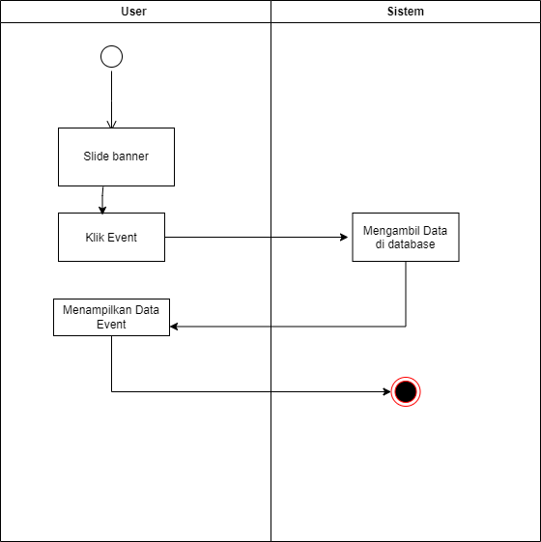
Gambar 3. 9 View Event
Pada Activity Diagram ini menjelaskan bagaimana proses dalam melihat sebuah event yang bisa di unggah oleh para pembina dan admin kwarcab yang dimana isi data tersebut adalah gambar banner kegiatan ,detail kegiatan dan nomor penyelenggara kegiatan.

- Activity Diagram Chat
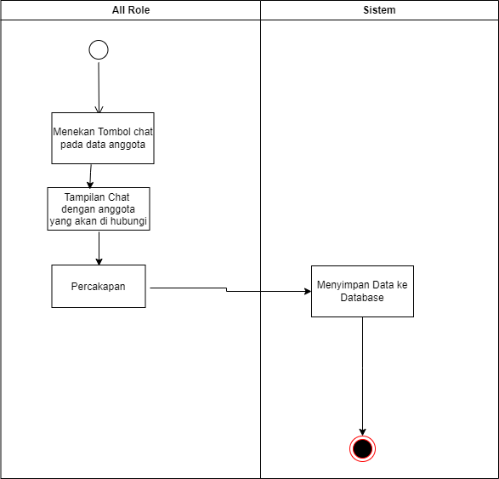
Gambar 3. 10 Activity Diagram Chat

Pada Activity Diagram ini menjelaskan bagaimana proses dalam Proses melakukan obrolan daring atau Chatting dengan anggota yang lain agar mempermudah proses Ketika membutuhkan sesuatu dengan pembina yang lain jika menggunakan nomor telepon yang di daftarkan dikhawatirkan nomor tersebut tidak berfungsi

Perancangan Data
Rancangan database (basis data) untuk menentukan isi dan pengaturan data yang dibutuhkan sebagai berikut:

Conceptual Data Model (CDM)

CDM adalah model yang dibuat berdasarkan anggapan bahwa dunia nyata terdiri dari kumpulan obyek-obyek dasar yang dinamakan entitas (entity) serta hubungan (relationship) antara entitas-entitas. Berikut adalah rancangan CDM yang akan digunakan:
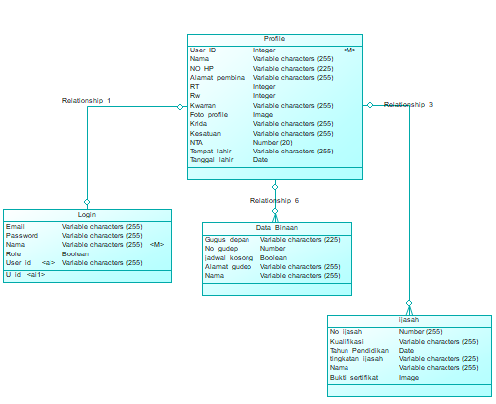
Gambar 3. 11 Conceptual Data Model(CDM)

Physical Data Model (PDM)

PDM merupakan gambaran fisik dari database yang akan dibuat. PDM dapat dihasilkan dari CDM yang telah dibuat. Dalam penerapannya PDM dapat disamakan dengan Skema Relasi yang fungsinya adalah memodelkan struktur fisik dan secara detail dari suatu database. Berikut adalah rancangan PDM yang akan digunakan:
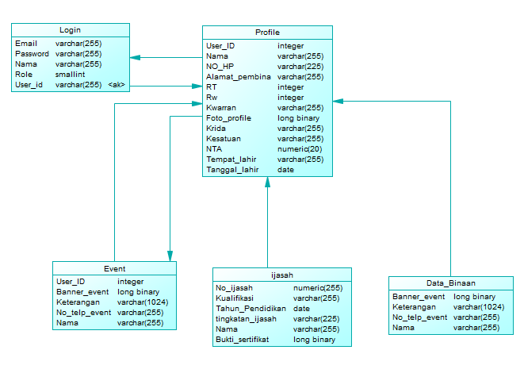
Gambar 3. 12 Physical Data Model (PDM)

3.2.3 Perancangan User Interface
Di bawah ini merupakan rancangan tampilan aplikasi pendataan penduduk berbasis perangkat bergerak :

3.2.3.1 User

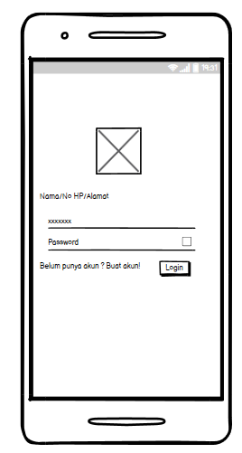
Gambar 3. 13 Halaman Login
Pada gambar 3.13 menunjukkan halaman login dimana terdapat tampilan berupa form untuk mengisi data data yang sesuai dan ada juga hyperlink text sebagai pengganti button untuk menuju tampilan halaman registrasi dan ada button untuk mengarahkan ke halaman utama

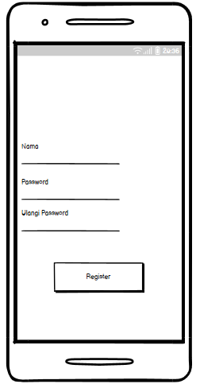
Gambar 3. 14 Halaman Register
Pada gambar 3.14 menunjukkan halaman register dimana terdapat tampilan berupa form untuk mengisi data data yang sesuai.
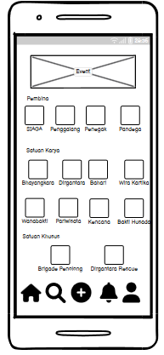
Gambar 3. 15 Dashboard user
Pada gambar 3.15 menunjukkan halaman utama dimana terdapat tampilan berikut yang dimana terdiri dari data pembina gugus depan ,anggota dewasa di kesatuan pramuka masing-masing yang ada di Kota Malang dan kesatuan khusus di pramuka bidang tertentu.

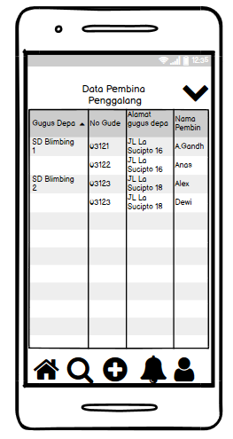
Gambar 3. 16 Halaman View Data
Pada gambar 3.16 menunjukkan tampilan data data jika menekan salah satu tombol yang ada di halaman awal yang dimana data tersebut di dapatkan dari user mengisi data-data yang diperlukan.
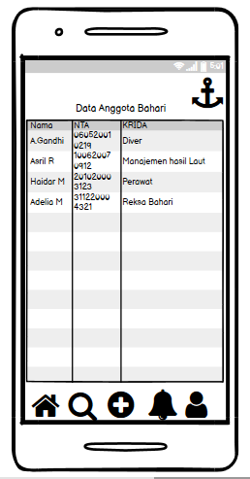
Gambar 3. 17 View Data anggota dewasa satuan karya
Pada gambar 3.17 menunjukkan halaman tampilan data anggota dewasa di satuan karya yang dimana satuan kecil sebagai wadah dengan kemampuan kualifikasi khusus
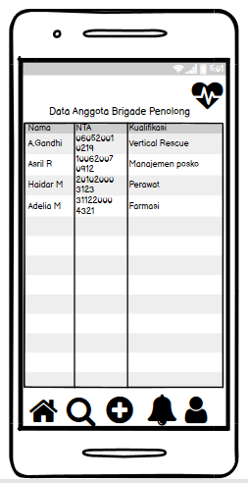
Gambar 3. 18 Halaman Data Anggota Satuan Khusus
Pada gambar 3.18 menunjukkan halaman tampilan data anggota satuan khusus yang dimana memiliki kualifikasi lebih mendetail di kepramukaan dan satuan memiliki kualifikasi bidang bencana dan penyelamatan yang dimana satuan ini di bawah naungan langsung Kwartir Cabang ,Anggota Satuan Khusus bisa di tugaskan langsung dari instansi Badan S.A.R Nasional, Badan Penanggulangan Bencana Daerah , Badan Penanggulangan Bencana Nasional untuk bertugas di daerah bencana baik kota dan luar wilayah kesatuan .
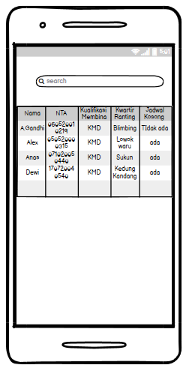
Gambar 3. 19 halaman Pencarian data pembina dan anggota dewasa
Pada gambar 3.19 menunjukkan halaman pencarian data anggota dewasa dan pembina untuk memudahkan pihak yang menggunakan aplikasi untuk mencari anggota dewasa yang bersedia untuk membina maupun bertugas.

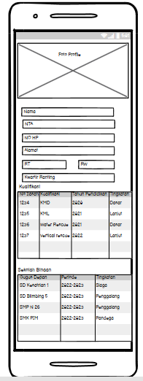
Gambar 3. 20 Detail View profile
Pada Gambar 3.20 menunjukkan halaman view profile jika menekan salah satu data yang di cari pada halaman pencarian data tampilan ini menampilkan detail tentang profil anggota dewasa.

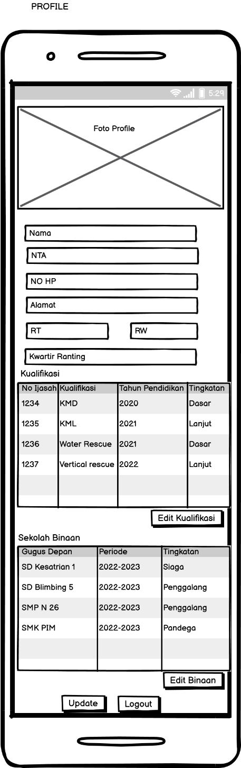
Gambar 3. 21 Tampilan Profile User
Pada Gambar 3.21 menunjukkan halaman profile pengguna aplikasi masing-masing yang berisikan data diri masing-masing pengguna ,data kualifikasi dan data tempat membina di gugus depan.

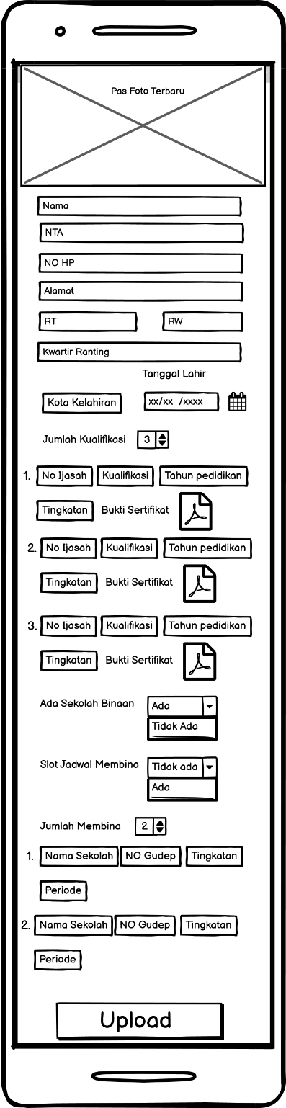
Gambar 3. 22 Tampilan Input data
Pada Gambar 3.22 menunjukkan halaman memasukkan data pribadi yang telah di sesuaikan dengan ketentuan yang ada di Kwartir Cabang.
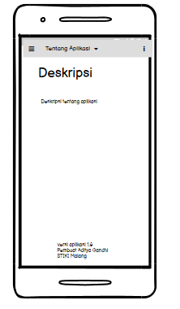
Gambar 3. 23 Tampilan Deskripsi Aplikasi
Pada Gambar 3.23 menunjukkan halaman tentang deskripsi aplikasi ,tata cara penggunaan dan identitas pengembang aplikasi.

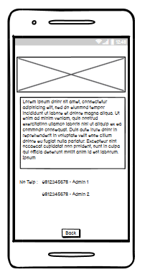
Gambar 3. 24 View Event
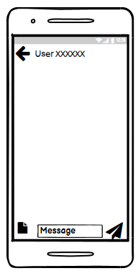
Pada Gambar 3.24 menunjukkan halaman tentang deskripsi Kegiatan yang akan dilaksanakan dan ada nomor yang bisa di hubungi

Gambar 3. 25 Tampilan Chat
Pada Gambar 3.25 Menunjukkan Tampilan Fitur Chat yang bisa di gunakan untuk berkomunikasi oleh semua user dan bisa mempermudah dalam menghubungi seseorang.

3.2.3.2 Admin
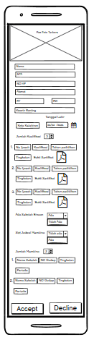
Gambar 3. 26 Tampilan Accept data
Pada gambar 3.26 Menunjukkan tampilan yang dimana admin bisa menerima data atau menolak data yang telah di ajukan oleh masing-masing akun anggota dewasa pramuka.

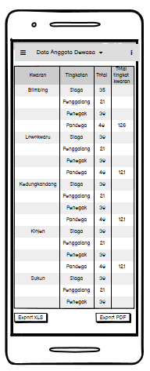
Gambar 3. 27 Rekap Data anggota dewasa
Pada gambar 3.27 Merupakan halaman rekap total data anggota dewasa yang tersebar di seluruh masing-masing Kwartir Ranting atau kelurahan masing masing yang berada di wilayah Kota Malang berdasarkan tingkatan pelatihan yang telah di ambil atau kualifikasi setiap anggota dewasa.

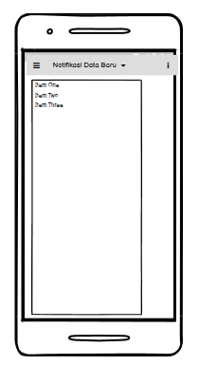
Gambar 3. 28 Halaman Notifikasi data baru
Pada gambar 3.28 menunjukkan halaman notifikasi dimana halaman ini memiliki akses penentuan data diterima atau di tolak mengambil data ini dari database pengajuan data baru user

Gambar 3. 29 Halaman Deskripsi
Pada gambar 3.29 menunjukkan halaman deskripsi aplikasi yang berisikan mengenai tentang apa aplikasi ini dan siapa pembuatnya

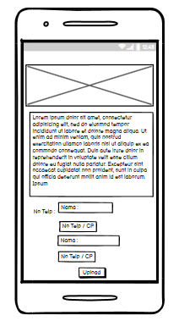
Gambar 3. 30 Add Event
Pada Gambar 3.30 Menunjukkan halaman tambah kegiatan yang dimana berisikan upload image, Deskripsi kegiatan dan nomor yang bisa di hubungi.

3.2.4 Class Diagram
Class diagram adalah diagram yang merepresentasikan kelas pada bahasa pemrograman. Diagram ini menjelaskan nama kelas yang digunakan, komponen yang dapat digunakan pada kelas tersebut, serta fungsi yang ada pada kelas tersebut. Pada class diagram, dijelaskan pula hubungan antar kelas.
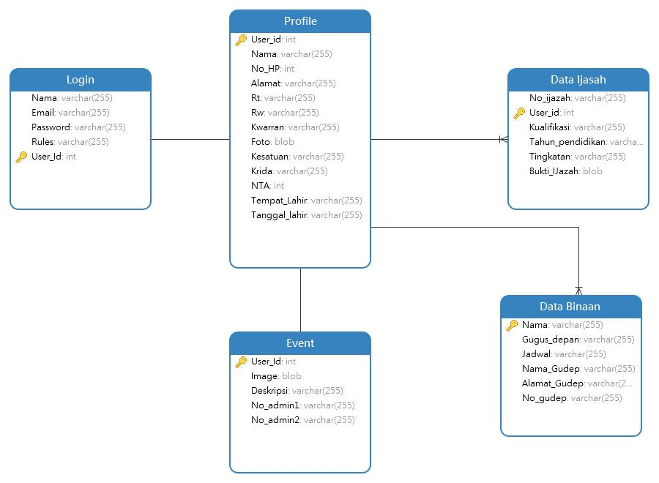
Gambar 3.25 Class Diagram

3.2.5 Rancangan Pengujian

Pada Rancangan pengujian, peneliti menggunakan Blackbox Testing. Blackbox Testing atau pengujian fungsional adalah salah satu kondisi tes dikembangkan berdasarkan pada program atau fungsionalitas sistem. Pengujian memerlukan informasi tentang data masukan dan mengamati keluaran, tetapi tidak mengetahui bagaimana program atau sistem bekerja. Sama seperti seseorang tidak perlu tahu bagaimana mobil bekerja secara internal untuk mengendarainya, tidak perlu mengetahui struktur internal suatu program untuk menjalankannya. Pengujian ini berfokus pada pengujian fungsionalitas program terhadap spesifikasi ( Lewis, 2020).
Pengujian sistem berdasarkan Blackbox Testing adalah sebagai berikut:
Table 3. 1 Rencana Pengujian

Skenario  Pengujian | Kasus Pengujian | Hasil Yang  Diharapkan | Hasil Pengujian
Lihat semua Data | Menekan Search Button pada Dashboard | Menampilkan data pencarian yang di klik | Sesuai
Terima Data baru (admin) | Terima notifikasi data baru | Menampilkan data Anggota yang baru melakukan pengajuan | Tidak sesuai

